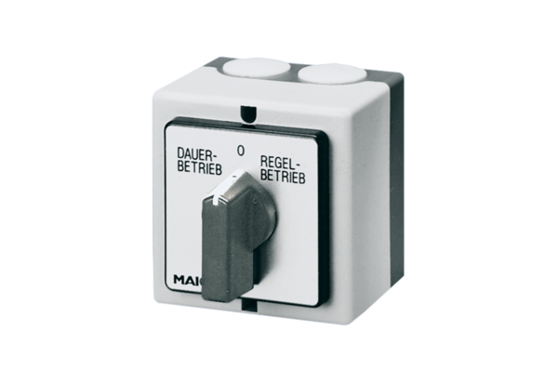Поворотный переключатель DS 10Комплект поставки: 1 штукАссортимент: C
Номер артикула: 0157.0410Изготовитель: MAICO

